PROGRAMA DE APOYO A LA CONCILIACIÓN FAMILIAR EN VACACIONES
Los campamentos de verano urbanos celebrados durante las vacaciones escolares están considerados como una de las actividades más demandadas por nuestra sociedad y suponen una oportunidad de resolver las dificultades con las que se encuentran los padres y madres para cuidar de sus hijos/as en los períodos de vacaciones, además de contribuir a que los/as niños/as y jóvenes tengan cubierto su tiempo libre con alternativas de ocio saludable.
La Xunta de Galicia ofrece plazas de campamento de verano durante los meses de julio y agosto. Sin embargo, las familias de Viveiro demandan un recurso complementario a los campamentos de verano, que pueda cubrir la 2ª quincena de junio, la 1ª quincena de septiembre y las vacaciones escolares de navidad. Motivo por el que surge el Programa de Apoyo a la Conciliación Familiar en Vacaciones.
Dicha demanda, unida al problema de inserción laboral que sufren las mujeres con hijos/as menores a cargo, da lugar a la creación de una bolsa de empleo cooperativo. Mediante la cual, las madres en situación de desempleo con hijos/as menores a su cargo, podrán inscribirse como cuidadoras del programa.
Las madres-cuidadoras que resulten seleccionadas, firmarán un contrato de cooperación y por el trabajo desempeñado recibirán una bonificación económica por los días de asistencia al mismo.
Con dicha medida se pretende paliar el problema de la conciliación familiar y laboral de nuestras familias, así como poner en valor la labor de las madres en situación de desempleo.
¿QUIÉNES SON LOS BENEFICIARIOS?
- Niños/as de entre 5 y 14 años, distribuidos en cuatro grupos de edad.
- El número de plazas por determinar, bajo demanda.
¿CUÁNDO SE CELEBRA?
- La 2ª quincena de junio y la 1ª quincena de septiembre.
- Vacaciones escolares de navidad.
- El horario previsto es de 9:00 a 14:00h.

ACTIVIDADES
Las actividades que se llevarán a cabo están divididas en tres ejes de actuación: educativo, ocio y tiempo libre, y socioculturales, adaptadas a cada nivel de actuación.
Las actividades estará coordinadas por un monitor cualificado, con la colaboración de las madres-cuidadoras seleccionadas.
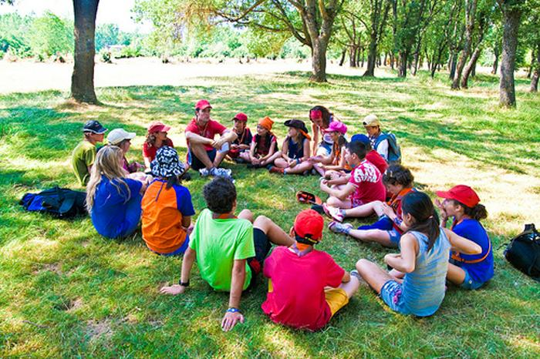
¿QUÉ FINES PERSEGUIMOS?
Objetivo general
• Obtener un espacio lúdico a través de actividades socioculturales, y fomentar la participación e integración de los menores.
Objetivos específicos
• Proporcionar un espacio de encuentro y convivencia entre las personas participantes.
• Realizar actividades socioeducativas de interacción con grupos de iguales.
• Reforzar valores como la tolerancia y el respeto hacia los demás, así como sensibilizar para la igualdad e integración de todos y cada uno de los participantes de la comunidad.
• Dar a conocer el entorno tratando de inculcar valores de cuidado y respeto hacia el mismo.
• Fomentar el ejercicio físico y la alimentación saludable.
• Interactuar en las actividades lúdicas y musicales.
• Crear un clima de juego y entretenimiento a la vez que se practica el ocio saludable.
• Conciliar la vida laboral de los padres y madres con los períodos vacacionales de sus hijos/as.
